Тема урока по геометрии «Объём призмы»
Тип урока. Комбинированный.
Цель урока. Учащиеся должны научиться вычислять объём призмы.
Основные понятия. Площадь, объём, параллелепипед, многогранник, призма, многоугольник, высота призмы.
Оборудование: интерактивная доска и интерактивные модели.

Структура урока
Этапы урока | Время,  мин | Приемы и методы
I. Проверка домашнего задания. | 6 | Беседа с учащимися по вопросам, решение домашней задачи у доски.
II. Этап актуализации знаний. | 4 | Вопросы учителя с использованием интерактивных моделей.
III. Изучение нового материала. | 13 | Объяснение учителя с использованием интерактивной модели.
IV. Работа на интерактивной доске. Формирование умений и навыков, решение задач. | 20 | Решение задач учащимися для контроля усвоенного и проведения первичного закрепления материала.
V. Домашнее задание | 2 | Комментарии учителя по домашнему заданию.

Ход урока
I. Проверка домашнего задания.

Во время решения домашней задачи учащимся на интерактивной доске задать вопросы остальным:
- Что такое многогранник?
- Что такое призма?
- Что такое ребро призмы?
- Что такое диагональ призмы?
- Как построить высоту призмы?
- Какая призма называется прямой?
- Какая призма называется правильной?
- Что такое параллелепипед?
- Как вычисляется объём параллелепипеда?
- Что такое куб?
- Как вычисляется объём куба?
- Что является основанием правильной четырёхугольной призмы?
II. Этап актуализации знаний
Показать на интерактивной доске модели различных геометрических тел и задать вопросы по названиям тел и их элементам.

III. Изучение нового материала
По интерактивной модели треугольной призмы вывести формулу для вычисления объёма данной призмы
C K Достроим данную треугольную призму
до параллелепипеда
V_{пр}= 1/2V_{пар} = 1/2SH=1/2*2S_{пр}H = S_{пр}H
A B
Аналогично выведем формулу для
объёма произвольной призмы.
V = SH
C₁ K₁

A₁ B₁
Решить с помощью интерактивной модели задачу №24.
Задача 24. В наклонной призме проведено сечение, перпендикулярное боковым рёбрам и пересекающее все боковые рёбра. Найдите объём призмы, если площадь сечения Q, а боковые рёбра равны l.
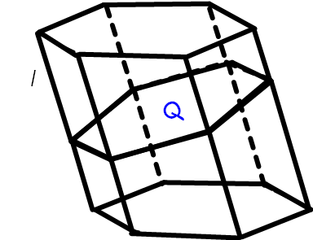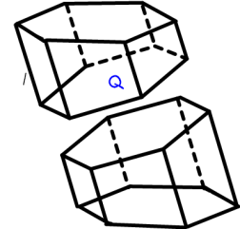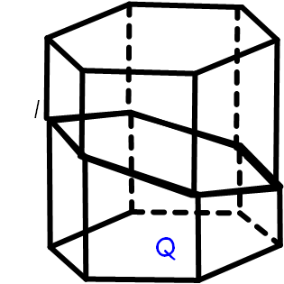
Решение. Плоскость проведённого сечения разбивает призму на две части. Подвергнем одну из них параллельному переносу (с использованием интерактивной модели), совмещающему основания призмы. При этом получим прямую призму, у которой основанием служит сечение исходной призмы, а высота равна l. Эта призма имеет тот же объём. Таким образом, объём исходной призмы равен Ql.
IV. Работа на интерактивной доске. Формирование умений и навыков, решение задач.
Решение учащимися задач №21,27,26.
№21
Диагональ правильной четырёхугольной призмы равна 3,5 см, а диагональ боковой грани 2,5 см. Найдите объём призмы.

D₁ C₁ Дано:
ABCDA₁B₁C₁D₁ – прав. призма,
AC₁ = 3,5 см, BC₁ = 2,5 см.

Найти V.

Решение.
Так как ABCDA₁B₁C₁D₁ – прав.
D C призма, то ABCD – квадрат, т. е.
угол ABC – прямой. По теореме о
A B трёх перпендикулярах BC₁ ┴ AB
Из треугольника ABC₁ Найдём сторону основания
см. Площадь основания равна 6 см². Из треугольника BCC₁ найдём высоту CC₁. см.
Итого V = SH = 6▪0,5 = 3 см³.
Ответ: 3 см³.

V. Домашнее задание.
П. 197, № 25, 28.

